TUTORIAL DESCARGA DE LA BASE DE DATOS EN ER+

PD-DR-011



Ministerio de Comercio, Industria y Turismo
Proceso Planeación y Direccionamiento Estratégico
Junio de 2026

TABLA DE CONTENIDO

1. OBJETIVO 3
2. DEFINICIONES 3
3. CONDICIONES GENERALES 3
4. ACTIVIDADES A REALIZAR 3
5. HISTORIAL DE CAMBIOS 6
6. FLUJO DE APROBACIÓN 6

OBJETIVO

Descargar la base de datos en el aplicativo ER+.

DEFINICIONES

Aplicativo ER+: Es el aplicativo web que el Ministerio de Comercio, Industria y Turismo utiliza para realizar el seguimiento de diferentes instrumentos de planeación estratégica, tales como el Plan Estratégico Sectorial (PES), el Plan de Acción Anual (PAA), los indicadores del Plan Nacional de Desarrollo, los Planes de Acción y Seguimiento (PAS) de los documentos CONPEs, entre otros. Este aplicativo les permite a las entidades del sector Comercio, Industria y Turismo reportar mensualmente el avance alcanzado de las acciones definidas en los diferentes instrumentos de planeación, y a la Oficina Asesora de Planeación Sectorial (OAPS) del Ministerio revisar y aprobar o rechazar estos reportes, asegurando que se mantenga una coherencia y un progreso adecuado en la implementación de los referidos instrumentos de planeación. La información recopilada en ER+ se utiliza para generar informes y reportes que le permiten a la alta dirección del Ministerio tomar decisiones estratégicas informadas.

CONDICIONES GENERALES

La Oficina Asesora de Planeación Sectorial es la encargada de descargar la base de datos en el aplicativo de ER+.

ACTIVIDADES A REALIZAR

PASO 1:
Ingresar a la página web de la plataforma ER+ a través del siguiente enlace: Conectar (mincit.gov.co)
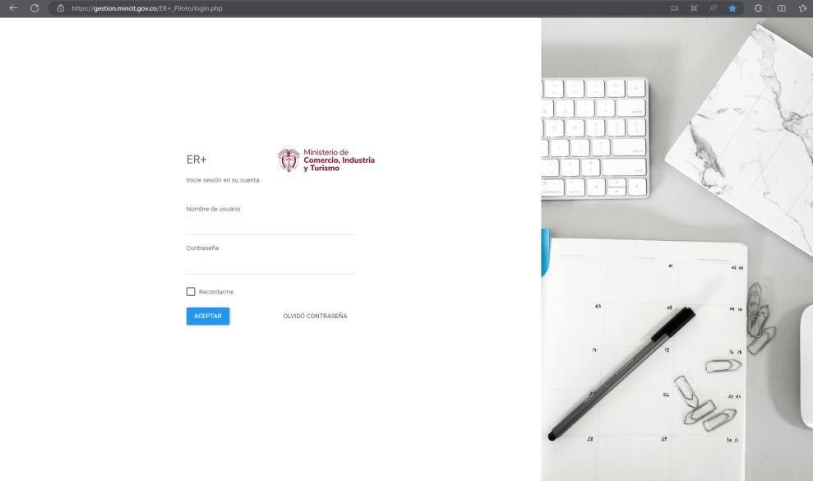

PASO 2:
Escribir el nombre de usuario y la contraseña del usuario administrador del aplicativo ER+, y darle click en el botón “ACEPTAR”.
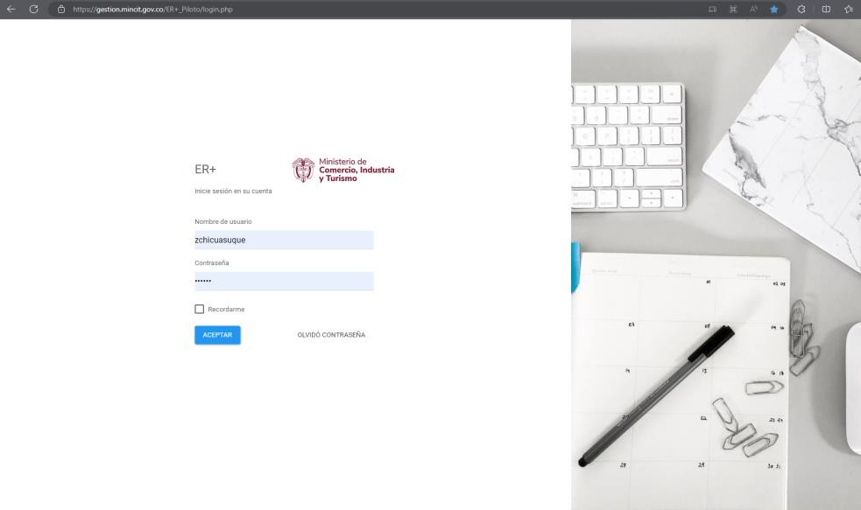
PASO 3:
Del menú que se encuentra en la sección izquierda, presionar el botón “ESTADÍSTICAS E INFORMES”, como se muestra en la imagen.

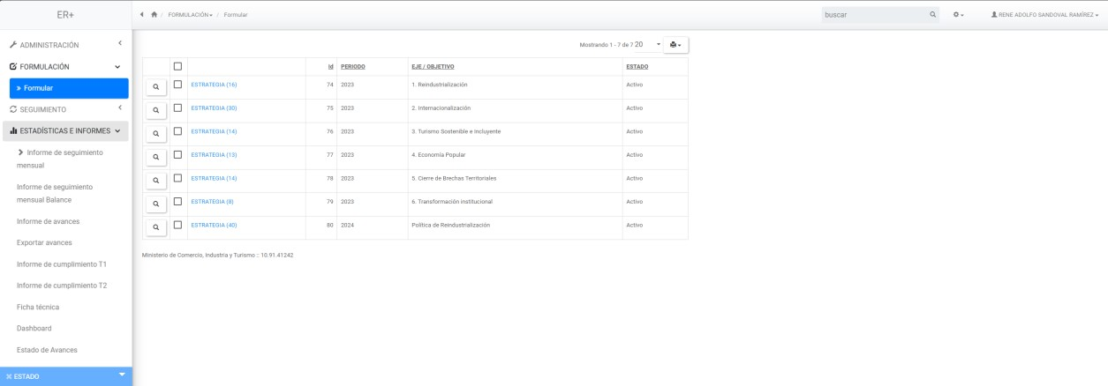

PASO 4:
Del menú desplegable, presionar la opción “Informe de seguimiento mensual” y luego presione el botón “descargar”, como se muestra en la imagen. La plataforma de manera automática iniciara la descarga de un archivo en formato Excel con la base de datos de la plataforma ER+.

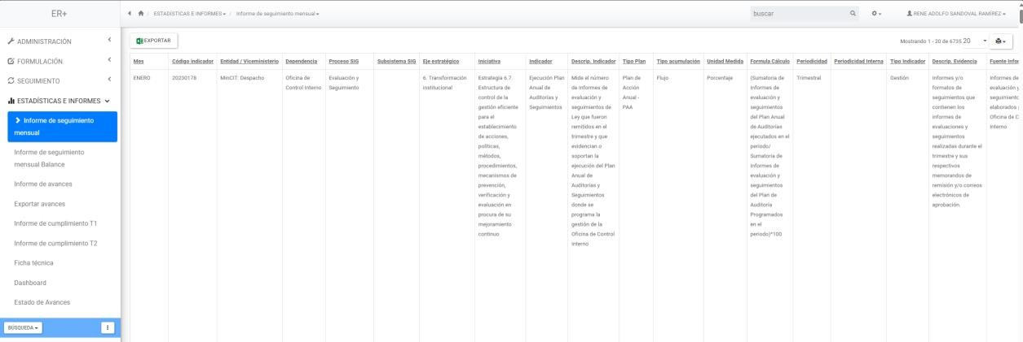

HISTORIAL DE CAMBIOS

FECHA | VERSIÓN | DESCRIPCIÓN DEL CAMBIO
12/06/2026 | 00 | Primera versión del documento para el nuevo Mapa de procesos.  Código anterior: DE-DR-013. V00.  Para efectos de trazabilidad y soporte de la migración al nuevo aplicativo de administración de la documentación del Modelo Institucional de Operación (MIO), los siguientes fueron los responsables de la revisión y aprobación del documento migrado:  Desde la OAPS se asegura que el contenido corresponde a la última versión vigente en ISOlución al momento de la migración a MIOsoft.
  REVISÓ | APROBÓ
  DIANA LARISA CARUSO LOPEZ  Cargo: Jefe Asesora de Planeación Sectorial | DIANA LARISA CARUSO LOPEZ  Cargo: Jefe Asesora de Planeación Sectorial

FLUJO DE APROBACIÓN

ELABORÓ |  | APOYO OAPS |  | REVISÓ |  | APROBÓ
Nombre: |  | Nombre: | Ivonn Moreno | Nombre: |  | Nombre:
Cargo: |  | Cargo: | Profesional Oficina Asesora de Planeación Sectorial | Cargo: |  | Cargo:

